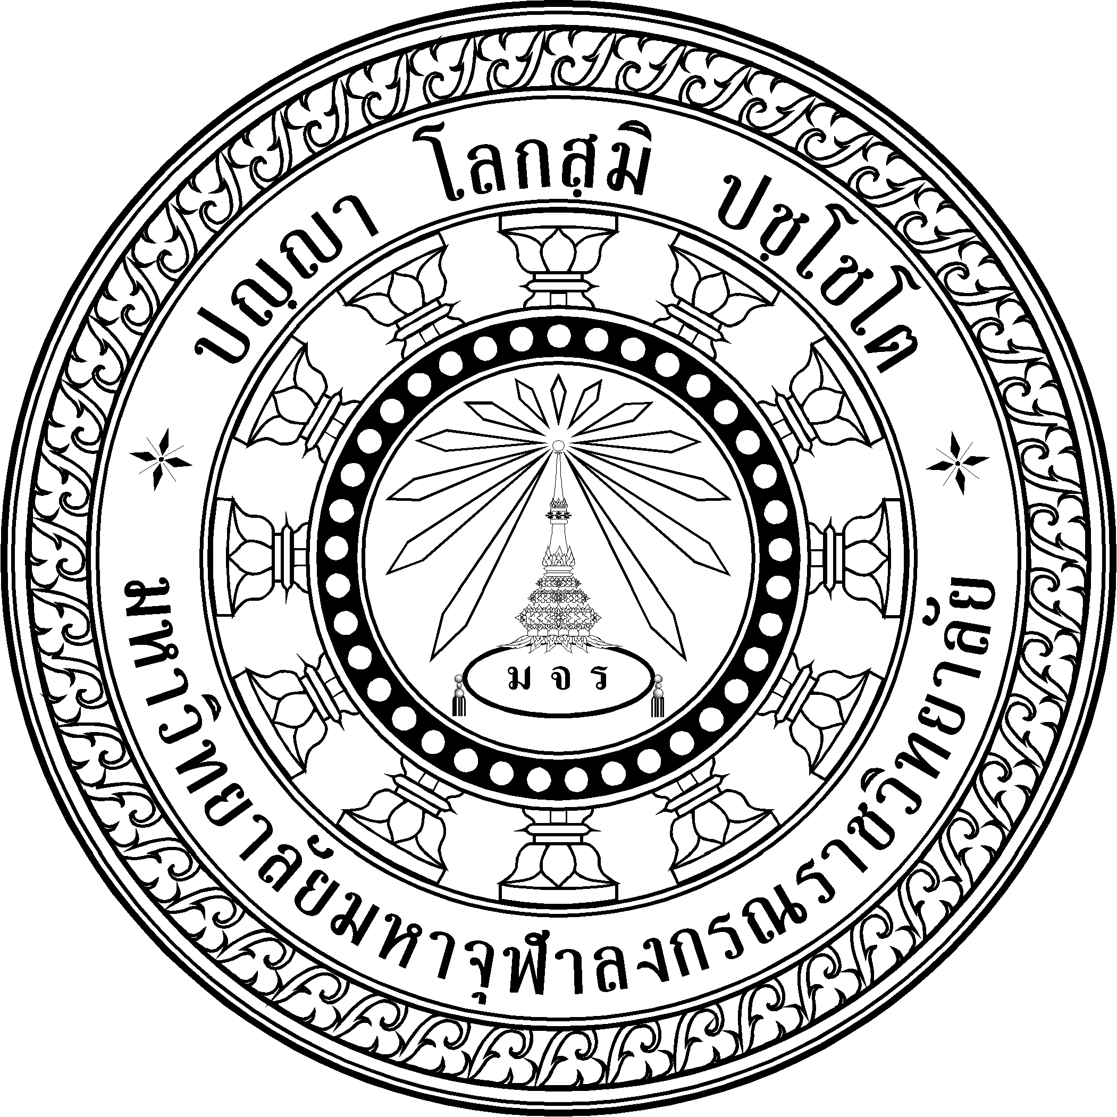
บันทึกข้อความ
แบบ สวพ.๑๐.

ส่วนงาน วิทยาลัยสงฆ์พุทธปัญญาศรีทวารวดี โทร ๐๘๕-๐๔๗-๑๒๒๕ E-mail:auntittha05@gmail.com
ที่ พิเศษ/๒๕๖๘ วันที่ ๓๑ พฤษภาคม ๒๕๖๘
เรื่อง ขอใบรับรองผลงานวิจัย
เรียน ผู้อำนวยการสถาบันวิจัยพุทธศาสตร์
ตามที่ข้าพเจ้า ดร.อัญธิษฐา อักษรศรี ตำแหน่ง อาจารย์ ส่วนงาน วิทยาลัยสงฆ์พุทธปัญญาศรีทวารวดี ได้จัดทำโครงการวิจัย เรื่อง “กลไกการเสริมสร้างสุขภาวะพระสงฆ์เพื่อป้องกันโรคไม่ติดต่อเรื้อรังในจังหวัดนครปฐม” ประจำปีงบประมาณ พ.ศ.๒๕๖๖ ได้ผ่านคณะกรรมการตรวจสอบรายงานการวิจัยฉบับสมบูรณ์ และคณะกรรมการมีมติพิจารณาอนุมัติจบรายงานการวิจัยดังกล่าวแล้ว นั้น
บัดนี้ ดิฉันมีความประสงค์จะนำผลงานวิจัยนี้ ไปใช้ประกอบในการขอตำแหน่งทางวิชาการระดับ ผู้ช่วยศาสตราจารย์ ในสาขาวิชา รัฐประศาสนศาสตร์ จึงได้ส่งเอกสารรายงานการวิจัยจำนวน ๑ เล่ม พร้อมใบแบบฟอร์มการตรวจสอบเอกสาร (สพ. ๑๐.๑) ให้สถาบันวิจัยพุทธศาสตร์ พิจารณาออกใบรับรองผลงานวิจัย เป็นลำดับต่อไป
จึงเรียนมาเพื่อพิจารณา และดำเนินการต่อไป

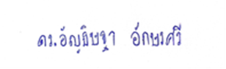
(ดร.อัญธิษฐา อักษรศรี)
หัวหน้าโครงการ

หัวหน้าโครงการวิจัย โทร. ๐๘๕-๐๔๗-๑๒๒๕
E-mail: auntittha05@gmail.com

